…………..
Слайд 1.
«А годы летят» – такое выражение с глубоким сожалением часто срывается с человеческих уст. Стрессы, потрясения, болезни, проблемы во взаимоотношениях с родственниками – вот далеко не полный перечень состояний, которые появляются с достижением границы «совершеннолетнего» возраста.
Практически в наше время к достижению «совершеннолетия» готовятся единицы. Мы спешим жить, достигая целей, пытаясь реализовать намеченные планы, и, как правило, для себя времени остается очень мало. А ведь наступит момент, когда дорогу нужно уступить молодым, уйти на заслуженный отдых.
Этот семинар о том, что нужно знать для полноценной жизни в «совершеннолетнем» возрасте. Я надеюсь, что она поможет детям и внукам лучше понять своих родителей, бабушек, дедушек, а тем, кто неуклонно «взрослеет», – подготовиться к самому важному периоду в их жизни – «совершеннолетию».
…………..
Слайд 2.
Долго жить – жить интересно
Жизнь – это особый дар, которым невозможно пресытиться. Среди людей часто можно услышать: «Я устал жить»… Но проходит время, решаются проблемы – и жить… ох, как хочется! Итак, что же такое долгожительство и можно ли сохранить активность в преклонном возрасте?
…………..
Слайд 3.
Воспользуемся библейскими жизнеописаниями двух долгожителей: Мафусала, который родился через 687 лет после Адама, и его сына Ламеха. В Писании сказано: «Мафусал жил сто восемьдесят семь лет и родил Ламеха. По рождении Ламеха Мафусал жил семьсот восемьдесят два года и родил сынов и дочерей. Всех же дней Мафусала было девятьсот шестьдесят девять лет; и он умер. Ламех жил сто восемьдесят два года и родил сына, и нарёк ему имя: Ной, сказав: он утешит нас в работе нашей и в трудах рук наших при возделывании земли, которую проклял Господь. И жил Ламех по рождении Ноя пятьсот девяносто пять лет и родил сынов и дочерей. Всех же дней Ламеха было семьсот семьдесят семь лет; и он умер» [Быт. 5:25–31].
…………..
Слайд 4.
В чем же заключался секрет библейских долгожителей?
…………..
Слайд 5.
Во-первых, это здоровое питание (до потопа, уничтожившего всю зелень на Земле, человек не имел разрешения есть мясо).
…………..
Слайд 6.
Во-вторых, физическая активность. Адаму с Евой нужно было ухаживать за Эдемским садом, а их потомкам в поте лица обрабатывать землю, чтобы обеспечить пропитанием свои семейства.
…………..
Слайд 7.
В-третьих, это гармоничные дружеские отношения Адама и Евы с Господом до грехопадения, социальные отношения людей, живших большими семьями и сохранявших связь поколений.
Только представьте, какой интересной и насыщенной была жизнь библейских долгожителей. После потопа продолжительность жизни сократилась: Фара, отец Авраама, прожил 205 лет, Моисей – 120 лет.
…………..
Слайд 8.
Проблема продолжительности жизни интересовала людей во все времена. Старение – неуклонный и поступательный процесс. Человечество накопило много знаний о том, как продлить жизнь.
Старение населения как один из основных демографических феноменов развитых стран выражается в возрастной структуре людей. Доля групп жителей старше 60–65 лет составляет 11,8–21,9 % от общей численности населения в таких странах, как США, Великобритания, Россия. При этом все отчетливее проявляется тенденция к увеличению процента пожилых людей в демографической структуре общества. В Великобритании, например, согласно сложившейся тенденции, если ситуация в ближайшее время не изменится, за период с 1935 по 2035 гг. количество людей старше 60 лет возрастет с 12,5 до 23,4 %, а категория лиц до 19 лет, напротив, уменьшится с 30,7 до 22,4 %.
…………..
Слайд 9.
Условно всех «совершеннолетних» делят на несколько категорий: люди пожилого, старческого возраста и долгожители (причем возрастные рамки для мужчин и женщин немного отличаются, как это видно из таблицы).
…………..
Слайд 10.
 | Пожилые | Старческий возраст | Долгожители
Мужчины | 60–74 | 75–90 | От 90 и старше
Женщины | 55–74 | 75–90 | От 90 и старше

Оказывается, несмотря на показатели рождаемости на нашей планете, Земля с людьми, которые живут на ней, стареет, и больше всего престарелых людей в высокоразвитых странах мира. Ушло в небытие представление о пожилом возрасте 55–74 года. Смертность в этом возрасте сегодня снизилась, по сравнению с концом XVIII века, в 4 раза, смертность среди 70-летних в последнее время уменьшилась вдвое. Для современного человека после выхода на пенсию прожить в среднем еще 15–20 лет стало вполне реально.
…………..
Слайд 11.
Как встретить «совершеннолетие» и каким образом мудро распорядиться годами жизни? Давайте рассмотрим примеры долгожителей из разных стран.
Многие продолжают осуществлять активную деятельность, в частности, необычайную работоспособность, творчество демонстрируют люди весьма преклонного возраста. Какова же продолжительность жизни человека? «Естественным» пределом жизни человека учёные считают возраст от 100 до 150 лет.
…………..
Слайд 12.
На сегодняшний день общепризнанным является факт, что женщины живут дольше. Различие в продолжительности жизни мужчин и женщин, по-видимому, связано с тем, что мужчины чаще нарушают режим рационального питания, больше отравляют свой организм никотином и алкоголем, подвергают свою жизнь многим другим «факторам риска».
Мы можем встретить очень интересные примеры продолжительности жизни. Как официально записано в Книге рекордов Гиннесса, предел человеческой жизни составляет 122 года. Столько прожила француженка Жанна Луиза Кальма, родившаяся 21 февраля 1875 г. в Арле. На 2 года меньше прожил житель Японии Шигечио Изуми, который родился в 1865 г. и умер от воспаления легких в 1986 г. Но многие ученые и журналисты считают, что в Книге рекордов Гиннесса приведены не все данные о долгожителях, потому что существует много неофициальных сведений. Так, репортер каирской газеты «Аль-Ахбар» рассказывает о человеке, которому 195 лет, но он прекрасно помнит открытие Суэцкого канала. Перепись населения во Вьетнаме (1991 г.) также внесла свои коррективы в вопрос о долгожителях. В уезде Кунхол провинции Нгетинь одному из мужчин исполнилось 142 года. Там же, во Вьетнаме, нашли долгожительницу, которая родилась в 1847 г., пережила трех своих мужей и имеет четверых детей (им всем уже более 100 лет). Один из самых старых жителей Колумбии Хавьера Перейра прожил 169 лет. В день, когда Перейре исполнилось 146 лет, его пришли поздравить представители власти и чиновники. Они попросили согласия юбиляра на то, чтобы в его честь была выпущена памятная почтовая марка с его изображением.
…………..
Слайд 13.
Важным является то, что условие долгожительства заключается во внутренней сущности всякого человека. При этом следует отметить, что долгожители, как правило, люди жизнерадостные, увлеченные делом. Среди современных долгожителей немало представителей творческой и научной интеллигенции.
Вот еще некоторые сведения о долгожителях планеты.
…………..
Слайд 14.
– Долгожители Китая. В настоящее время известно лишь 5 народностей, представители которых доживают до возраста 120–140 лет на Востоке, в Тибете и Западном Китае. Эти люди были описаны еще в 1964 г. Джеймсом Хилтоном в его книге «Потерянный горизонт». Старейшим человеком, согласно изданию, был доктор Ли Цань Юнь. Он родился в Тибете и пережил 23 жены. Двадцать четвертая стала его вдовой. Когда ему было 150 лет, он получил от императорского китайского правительства особый сертификат, удостоверяющий, что ему действительно 150 лет, а родился он в 1677 году. В возрасте 200 лет он получил вторую грамоту. Документы свидетельствуют, что умер Ли Цань Юнь, когда ему исполнилось 256 лет (в 1933 году). Об этом писали в «Нью-Йорк таймс», «Лондон таймс». Информация была подтверждена документами. В 1956 году умер Тапасвиджи – бывший раджа в Потале. Он прожил 186 лет.
…………..
Слайд 15.
– Долгожители Японии. Число японцев, перешагнувших столетний возрастной рубеж, достигло рекордной отметки – теперь их в стране 36 тыс. 276 человек, или на 4 тыс. больше, чем в прошлом году. Такие данные опубликовало Министерство здравоохранения, труда и благосостояния Японии.
За последние 40 лет число японцев, чей возраст превысил сто лет, постоянно увеличивалось, но в течение последнего десятилетия рост их количества ускорился. По прогнозам ООН, к 2050 г. в Японии будет уже почти миллион жителей, перешагнувших столетний рубеж. В настоящее время женщины составляют 86 % в этой группе населения.
Согласно последним данным, в этом году столетний юбилей отпразднуют почти 20 тысяч японцев. Самый старый мужчина в стране – 112-летний Томодзи Танабе из южной префектуры Миядзаки.
Мацу Ямадзаки, которой 103 года, до сих пор работает в семейной бакалейной лавке в Токио, сама ведет хозяйство и решает головоломки для тренировки ума.
…………..
Слайд 16.
• Долгожители
На 13 мая 2011 года эти люди составляли десятку долгожителей в мире.
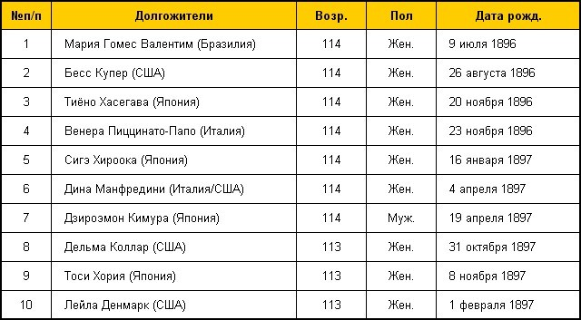

…………..
Слайд 17.
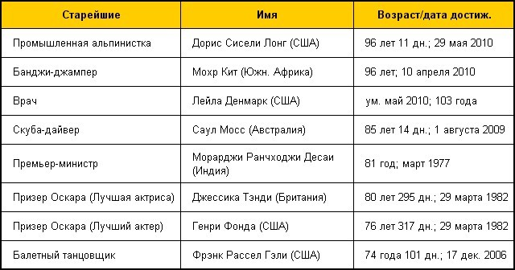

…………..
Слайд 17.
Обетование Бога.
Пс.90.1-16. Современный перевод MDR (1993)
1 Живущие в обители Всевышнего, те, кто во Всемогущего тени живут,
2 скажут Господу: "Господь - моё спасение и крепость, я Ему доверюсь".
3 От смертельных поветрий и ловушек врагов Он избавит.
4 Он тебя осенит и укроет Своими крылами, Его истина будет тебе, словно щит.
5 Не устрашат ночные ужасы тебя, не убоишься днём стрелы летящей,
6 поветрия ночные иль болезни полдневные - тебя не устрашат.
7 Поляжет тысяча вокруг тебя и десять тысяч справа, к тебе же смерть не подступится.
8 Увидишь сам, как покарает злобных.
9 Ты сделал Господа прибежищем своим, Всевышнего ты сделал обиталищем своим.
10 Поэтому вред не коснётся никакой тебя, несчастья даже близко не подойдут к тебе.
11 Он ангелам своим велит смотреть и защищать тебя на всех твоих путях.
12 И вознесут они тебя, чтоб ты о камень не споткнулся.
13 На льва и кобру ты наступишь и молодого льва с змеей затопчешь.
14 Господь промолвит: "Сохраню его, за искренность его любви, за поклоненье Мне.
15 На каждый зов его отвечу. Не брошу в дни беды, спасу и честь воздам.
16 Жизнь долгую ему дарую и дам ему спасение Мое".
…………..

